

**Коми Республикаын «Сыктывдін»**

**муниципальнӧй районса администрациялӧн**

**ШУÖМ**

**ПОСТАНОВЛЕНИЕ**

**администрации муниципального района**

**«Сыктывдинский» Республики Коми**

от 20 сентября 2024 года № 9/1255

Об утверждении проекта планировки и проекта межевания кадастрового квартала 11:04:1001022(с. Выльгорт)

Руководствуясь статьями 43, 45 Градостроительного кодекса Российской Федерации, статьей 14 Федеральным законом от 6 октября 2003 года № 131-ФЗ «Об общих принципах организации местного самоуправления в Российской Федерации», постановлением Правительства Республики Коми от 19 февраля 2020 года № 64 «Об организации проведения комплексных кадастровых работ на территории Республики Коми в 2021 - 2025 годах», Уставом муниципального района «Сыктывдинский» Республики Коми, администрация муниципального района «Сыктывдинский» Республики Коми

**ПОСТАНОВЛЯЕТ:**

1. Утвердить проект планировки и проект межевания кадастрового квартала 11:04:1001022 (с. Выльгорт).
2. Отделу по работе с Советом, сельскими поселениями и связям с общественностью администрации муниципального района «Сыктывдинский» Республики Коми разместить постановление на официальном сайте администрации муниципального района «Сыктывдинский» в информационно-телекоммуникационной сети «Интернет» <https://syktyvdin.gosuslugi.ru/>.
3. Контроль за исполнением настоящего постановления оставляю за собой.
4. Настоящее постановление вступает в силу со дня его официального опубликования.

Заместитель руководителя администрации

муниципального района «Сыктывдинский» П.В. Карин

ООО «Специальная геодезия»

Проект межевания территории

в границах кадастрового квартала 11:04:1001022

Том I

Основная часть

**Проект межевания территории**

**в границах кадастрового квартала 11:04:1001022**

Том I

Основная часть

Директор Лосев А. В.



Главный архитектор проекта Акулова С.С.

Республика Коми, Сыктывдинский район,

2024 г.

# Содержание

Введение

1. Перечень и сведения о площади образуемых земельных участков, в том числе возможные способы их образования 4
2. Перечень и сведения о площади образуемых земельных участков, которые будут отнесены к территориям общего пользования или имуществу общего пользования, в том числе в отношении которых предполагаются резервирование и (или) изъятие для государственных или муниципальных нужд 10
3. Вид разрешенного использования образуемых земельных участков в соответствии с проектом планировки территории 11
4. Целевое назначение лесов, вид (виды) разрешенного использования лесного участка, количественные и качественные характеристики лесного участка, сведения о нахождении лесного участка в границах особо защитных участков лесов 12
5. Сведения о границах территории, в отношении которой утвержден проект межевания, содержащие перечень координат характерных точек этих границ в системе координат, используемой для ведения Единого государственного реестра недвижимости. 12

Приложение

3

Введение

Подготовка проекта межевания территории осуществляется для определения местоположения границ образуемых и изменяемых земельных участков и установления, изменения, отмены красных линий для застроенных территорий, в границах которых не планируется размещение новых объектов капитального строительства, а также для установления, изменения, отмены красных линий в связи с образованием и (или) изменением земельного участка, расположенного в границах территории, применительно к которой не предусматривается осуществление деятельности по комплексному и устойчивому развитию территории, при условии, что такие установление, изменение, отмена влекут за собой исключительно изменение границ территории общего пользования.

Проект межевания территории кадастрового квартала 11:04:1001022 разработан в соответствии с Муниципальным контрактом

Проектом межевания предусматривается установление границ образуемых земельных участков.

Документация по межеванию территории выполнена на основании:

- постановления Администрации муниципального района «Сыктывдинский» Республики Коми

В процессе разработки градостроительной документации использовались следующие материалы и нормативно-правовые документы:

1. Федеральный закон от 29.12.2004 № 190-ФЗ «Градостроительный кодекс Российской Федерации»;
2. Федеральный закон от 25.10.2001 № 136-ФЗ «Земельный кодекс Российской Федерации»;
3. Федеральный закон от 24.07.2007 №221-ФЗ «О кадастровой деятельности»;
4. Федеральный закон РФ от 09.02.2009 №8-ФЗ «Об обеспечении доступа к информации о деятельности государственных органов и органов местного самоуправления»;
5. Федеральный закон от 13.07.2015 № 218-ФЗ «О государственной регистрации недвижимости»;
6. Постановление Правительства РФ от 31.03.2017 № 402 «Об утверждении Правил выполнения инженерных изысканий, необходимых для подготовки документации по планировке территории, перечня видов инженерных изысканий, необходимых для подготовки документации по планировке территории, и о внесении изменений в постановление Правительства Российской Федерации от 19 января 2006 г. № 20»;
7. Постановление Правительства Российской Федерации от 05.09.2013 №782 «О схемах водоснабжения и водоотведения»;

4

1. «СП 42.13330.2016. Свод правил. Градостроительство. Планировка и застройка городских и сельских поселений. Актуализированная редакция СНиП 2.07.01-89*» утв. Приказом Министерства строительства и жилищно-коммунального хозяйства Российской Федерации от 30 декабря 2016 г. № 1034/пр;
2. Решение Совета МОМР "Сыктывдинский" от 17.05.2018г №27/5-1 «Местные нормативы градостроительного проектирования МОСП «Выльгорт» МОМР «Сыктывдинский»

Цель проекта межевания территории - определение местоположения границ образуемых и изменяемых земельных участков в соответствии с нормативными правовыми документами, принимая во внимание фактическое землепользование.

# Перечень и сведения о площади образуемых земельных участков, в том числе возможные способы их образования.

Таблица №1.

Перечень и сведения о площади образуемых земельных участков, в том числе возможные способы их образования.

|  |  |  |  |  |  |
| --- | --- | --- | --- | --- | --- |
| **№ п/п** | **Кадастровый номер существующего земельного участка** | **Площадь исходного земельного участка, кв.м** | **Условный номер образуемого**  **земельного участка** | **Площадь образуемого земельного участка, кв.м** | **Возможный способ образования земельного участка** |
| 1 |  |  | ЗУ:1 | 732 | Образование ЗУ из земель, находящихся в государственной или муниципальной собственности |
| 2 |  |  | ЗУ:2 | 578 |

Примечания:

* Земельные участки, расположенные в границах проектируемой территории проекта межевания, относятся к категории земель «Земли населенных пунктов»
* Границы образуемых земельных участков определены с учетом границ смежных земельных участков, стоящих на кадастровом учете, естественных границ земельного участка, красных линий, границ территориальных зон, требований, установленных градостроительным регламентом, а также требований, установленных в соответствии с иными нормативами градостроительного проектирования.

Таблица №2. Каталог координат поворотных точек границ образуемых земельных участков

|  |  |  |  |
| --- | --- | --- | --- |
| Условный номер  земельного участка | Номер точки | Координаты, м | |
| X | Y |
| ЗУ:1 | 1 | 624737,88 | 4439201,76 |
| 2 | 624741,45 | 4439205,36 |
| 3 | 624747,25 | 4439211,20 |

|  |  |  |  |
| --- | --- | --- | --- |
|  | 4 | 624763,50 | 4439194,46 |
| 5 | 624771,51 | 4439192,46 |
| 6 | 624790,12 | 4439176,59 |
| 7 | 624787,60 | 4439171,83 |
| 8 | 624785,40 | 4439172,65 |
| 9 | 624778,85 | 4439154,35 |

5

|  |  |  |  |
| --- | --- | --- | --- |
|  | 10 | 624780,30 | 4439164,14 |
| 11 | 624778,24 | 4439167,68 |
| 12 | 624778,45 | 4439168,82 |
| 13 | 624777,28 | 4439169,31 |
| 14 | 624772,91 | 4439176,81 |
| 15 | 624754,55 | 4439186,81 |
| 16 | 624752,93 | 4439185,42 |
| 17 | 624749,81 | 4439187,91 |
| 18 | 624751,05 | 4439189,48 |
| 19 | 624738,21 | 4439201,45 |
| 1 | 624737,88 | 4439201,76 |
| ЗУ:2 | 1 | 624810,68 | 4439421,29 |
| 2 | 624811,60 | 4439425,06 |

|  |  |  |  |
| --- | --- | --- | --- |
|  | 3 | 624812,19 | 4439427,38 |
| 4 | 624813,42 | 4439431,84 |
| 5 | 624837,18 | 4439427,69 |
| 6 | 624885,70 | 4439421,06 |
| 7 | 624904,61 | 4439418,58 |
| 8 | 624904,12 | 4439411,94 |
| 9 | 624899,55 | 4439415,52 |
| 10 | 624877,33 | 4439417,75 |
| 11 | 624845,53 | 4439421,22 |
| 12 | 624845,39 | 4439418,64 |
| 13 | 624825,66 | 4439420,40 |
| 1 | 624810,68 | 4439421,29 |

# Перечень и сведения о площади образуемых земельных участков, которые будут отнесены к территориям общего пользования или имуществу общего пользования, в том числе в отношении которых предполагаются резервирование и (или) изъятие для государственных или муниципальных нужд

В границах проекта межевания образуются земельные участки, которые будут отнесены к территориям общего пользования или имуществу общего пользования, в том числе в отношении которых предполагаются резервирование и (или) изъятие для государственных или муниципальных нужд.

Таблица №4

|  |  |  |  |
| --- | --- | --- | --- |
| **№п/п** | **Условный номер образуемого**  **земельного участка** | **Площадь образуемого земельного участка, кв.м** | Вид разрешенного использования в соответствии с Правилами землепользования и застройки муниципального образования сельского поселения «Выльгорт» муниципального района «Сыктывдинский»* |
| 1 | ЗУ:1 | 732 | 12.0 Земельные участки (территории) общего пользования |
| 2 | ЗУ:2 | 578 |

# Вид разрешенного использования образуемых земельных участков в соответствии с

**проектом межевания территории**

В соответствии с Картой границ функциональных зон Генерального плана муниципального образования сельского поселения «Выльгорт» Сыктывдинского района Республики Коми образуемые земельные участки находятся в зоне Ж-1 (зона застройки индивидуальными жилыми домами) и зоне Р2 (зона рекреационного назначения).

Таблица №5

|  |  |  |  |
| --- | --- | --- | --- |
| **№п/п** | **Условный номер образуемого**  **земельного участка** | **Площадь образуемого земельного участка, кв.м** | Вид разрешенного использования в соответствии с Правилами землепользования и застройки муниципального образования сельского поселения «Выльгорт» муниципального района «Сыктывдинский»* |
| 1 | ЗУ:1 | 732 | 12.0 Земельные участки (территории) общего пользования |
| 2 | ЗУ:2 | 578 |

6

Примечания:

* «Об утверждении Правил землепользования и застройки муниципального образования сельского поселения «Выльгорт» муниципального района «Сыктывдинский» от 30.05.2023г № 29/5-7

# Целевое назначение лесов, вид (виды) разрешенного использования лесного участка, количественные и качественные характеристики лесного участка, сведения о

**нахождении лесного участка в границах особо защитных участков лесов**

В границах рассматриваемой территории нет земель государственного лесного фонда.

# Сведения о границах территории, в отношении которой утвержден проект межевания, содержащие перечень координат характерных точек этих границ в системе координат,

**используемой для ведения Единого государственного реестра недвижимости**

|  |  |  |
| --- | --- | --- |
| **Номер точки** | **Координаты, м** | |
| **Х** | **Y** |
| 1 | 624904,57 | 4439104,59 |
| 2 | 624905,50 | 4439125,67 |
| 3 | 624924,51 | 4439125,96 |
| 4 | 624932,13 | 4439130,68 |
| 5 | 624935,88 | 4439130,55 |
| 6 | 624942,15 | 4439129,00 |
| 7 | 624947,14 | 4439128,02 |
| 8 | 624962,52 | 4439126,50 |
| 9 | 624965,17 | 4439129,08 |
| 10 | 624974,15 | 4439135,33 |
| 11 | 625008,54 | 4439141,11 |
| 12 | 625013,66 | 4439148,74 |
| 13 | 625019,83 | 4439180,85 |
| 14 | 625016,75 | 4439202,40 |
| 15 | 625011,60 | 4439212,67 |
| 16 | 625014,49 | 4439224,92 |
| 17 | 625001,61 | 4439233,24 |
| 18 | 624999,54 | 4439242,26 |
| 19 | 625005,68 | 4439250,58 |
| 20 | 625015,08 | 4439291,73 |
| 21 | 625020,63 | 4439302,15 |
| 22 | 625039,49 | 4439304,87 |
| 23 | 625044,69 | 4439318,30 |
| 24 | 625033,16 | 4439329,76 |
| 25 | 625046,77 | 4439337,97 |
| 26 | 625078,37 | 4439344,40 |
| 27 | 625087,16 | 4439364,16 |
| 28 | 625099,47 | 4439371,19 |
| 29 | 625112,94 | 4439369,29 |
| 30 | 625149,38 | 4439385,25 |
| 31 | 625147,63 | 4439387,73 |
| 32 | 625141,94 | 4439396,01 |

|  |  |  |
| --- | --- | --- |
| 33 | 625101,97 | 4439444,78 |
| 34 | 625079,94 | 4439448,55 |
| 35 | 625065,04 | 4439451,09 |
| 36 | 625060,20 | 4439450,66 |
| 37 | 625055,01 | 4439450,74 |
| 38 | 625033,57 | 4439452,81 |
| 39 | 624981,57 | 4439461,02 |
| 40 | 624967,59 | 4439464,08 |
| 41 | 624925,30 | 4439476,52 |
| 42 | 624918,34 | 4439450,80 |
| 43 | 624914,83 | 4439435,52 |
| 44 | 624910,19 | 4439417,85 |
| 45 | 624885,70 | 4439421,06 |
| 46 | 624837,18 | 4439427,69 |
| 47 | 624801,57 | 4439433,91 |
| 48 | 624793,52 | 4439377,97 |
| 49 | 624791,58 | 4439306,59 |
| 50 | 624785,88 | 4439276,90 |
| 51 | 624771,05 | 4439251,71 |
| 52 | 624751,92 | 4439230,53 |
| 53 | 624724,71 | 4439198,88 |
| 54 | 624759,58 | 4439176,76 |
| 55 | 624778,45 | 4439168,82 |
| 56 | 624774,48 | 4439147,45 |
| 57 | 624783,15 | 4439144,88 |
| 58 | 624809,15 | 4439136,23 |
| 59 | 624859,25 | 4439118,42 |
| 60 | 624871,74 | 4439115,26 |
| 61 | 624869,80 | 4439107,10 |
| 62 | 624878,55 | 4439106,99 |
| 1 | 624904,57 | 4439104,59 |
| Площадь: | | 8,6127 Га |

7

|  |  |  |  |  |  |  |  |  |  |  |
| --- | --- | --- | --- | --- | --- | --- | --- | --- | --- | --- |
|  | | | | | | | | | | |
|  | | | | | | | УСЛОВНЫЕ ОБОЗНАЧЕНИЯ:  граница проектирования | | | |
|  |  |  |  |  |  |  | | | | |
|  |  |  |  |  |  |
|  |  |  |  |  |  | Республика Коми, Сыктывдинский район, с. Выльгорт | | | | |
|  |  |  |  |  |  |
| Изм. |  |  |  |  | Дата |
|  | |  | |  |  | **Проект межевания территории в границах кадастрового квартала**  **11:04:1001022** | | Стадия | Лист | Листов |
|  | |  | |  |  | ПМ | 1 | 3 |
|  | |  | |  |  |
|  | |  | |  |  | Схема расположения территории проектирования в планировочной структуре города | | ООО «Специальная геодезия» | | |
|  | |  | |  |  |
|  | |  | |  |  |

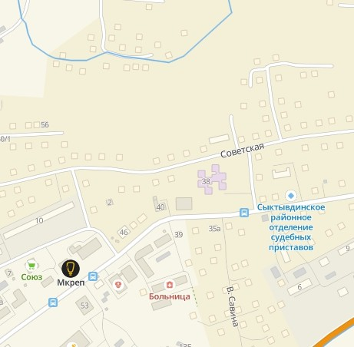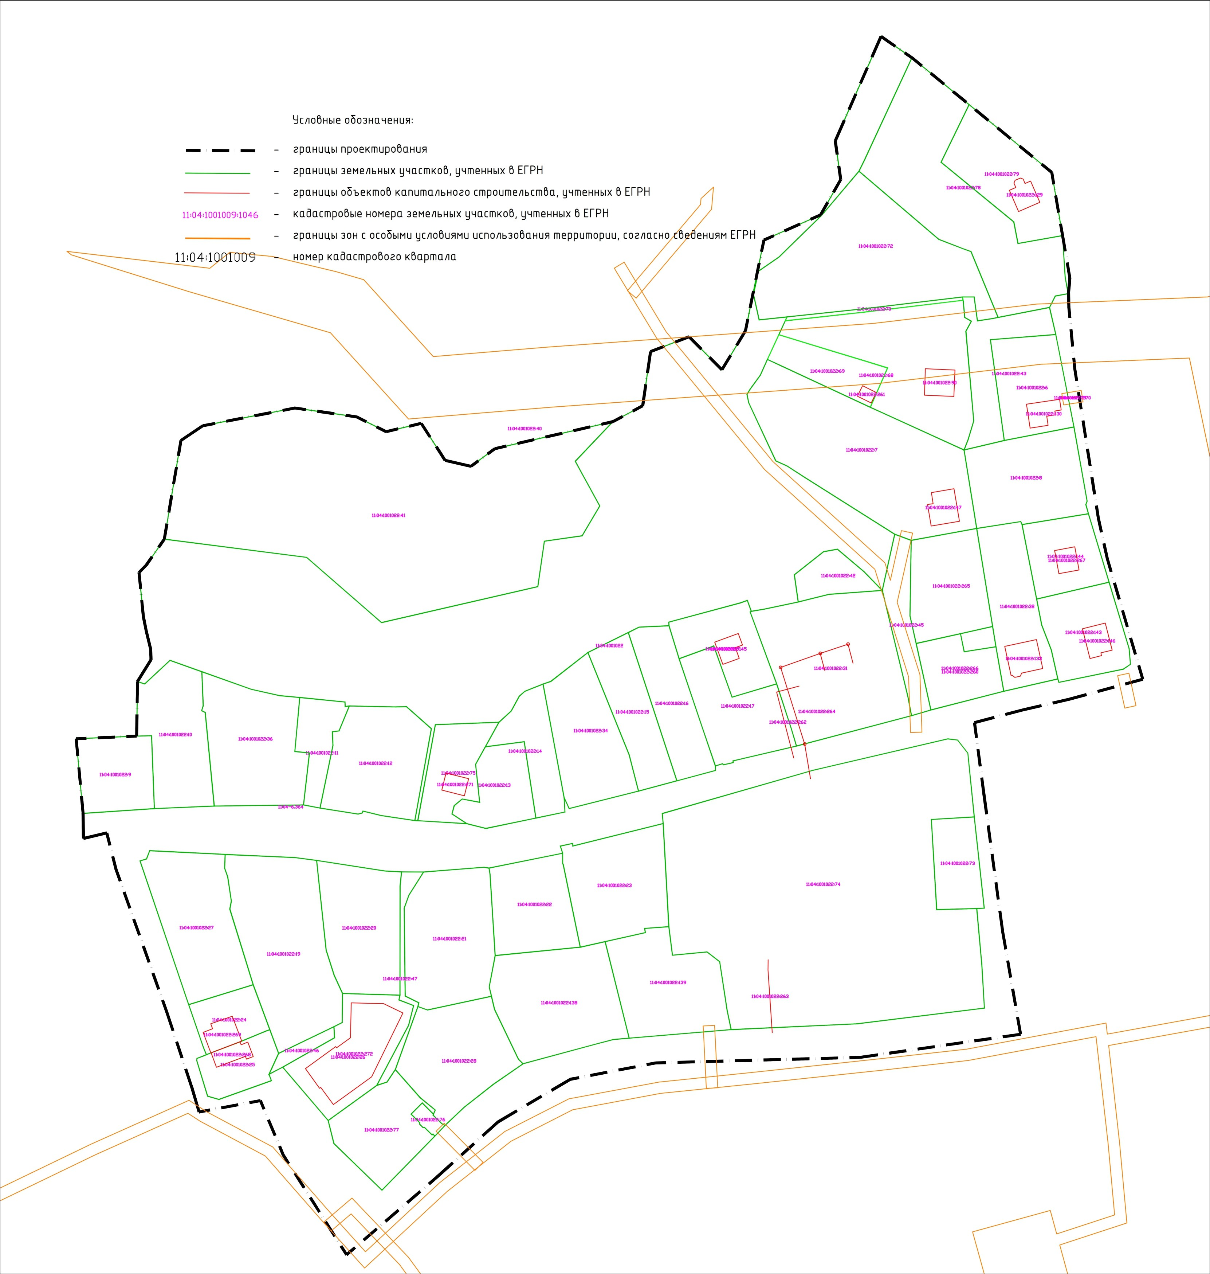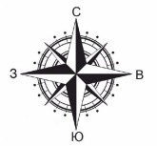

|  |  |  |  |  |  |  |  |  |  |  |
| --- | --- | --- | --- | --- | --- | --- | --- | --- | --- | --- |
| **Проект межевания территории в границах кадастрового квартала 11:04:1001022**  Материалы по обоснованию проекта межевания территории М 1:2000 | | | | | | | | | | |
| HPNMEUAHNE   1. B гра+uцах nрoeкmа Meжeва+u meррumoрuu omcymcmвydm гра+uцы oco6o oхра+ eMых nрuрoд+ых meррumoрuŭ 2. B гра+uцах nрoeкmа Meжeва+u meррumoрuu omcymcmвydm гра+uцы o6ъeкmoв кyльmyр+oгo +аcлeдu . 3. B гра+uцах nрoeкmа Meжeва+u meррumoрuu omcymcmвydm гра+uцы лec+uчecmв, yчаcmкoвых лec+uчecmв, лec+ых кварmалoв, лecomакcацuo++ых выдeлoв uлu чаcmeŭ лecomакcацuo++ых выдeлoв.   . Bc meррumoрu в гра+uцах nрoeкmuрoва+u +ахoдumc в зo+ах c oco6ыMu ycлoвu Mu c кадаcmрoвыMu +oMeраMu 11:02−6. (HрuаэрoдрoM+а meррumoрu аэрonoрmа Сыкmывкар), 11:02−6. U (HрuаэрoдрoM+а meррumoрu аэрonoрmа Сыкmывкар. Tрemь noдзo+а), 11:03−6. 7 (HрuаэрoдрoM+а meррumoрu аэрonoрmа Сыкmывкар. Шecmа noдзo+а), 11:02−6. 8 (HрuаэрoдрoM+а meррumoрu аэрonoрmа Сыкmывкар. H mа noдзo+а), 11:02−6.10 6 (HрuаэрoдрoM+а meррumoрu аэрonoрmа Сыкmывкар. Uemвeрmа noдзo+а). |  |  |  |  |  |  |  | | | |
|  |  |  |  |  |  |
|  |  |  |  |  |  | Республика Коми, Сыктывдинский район, с. Выльгорт | | | |
|  |  |  |  |  |  |
| Изм. |  |  |  |  | Дата |
|  | |  | |  |  | **Проект межевания территории в границах кадастрового квартла 11:04:1001022** | Стадия | Лист | Листов |
|  | |  | |  |  | ПМ | 2 | 3 |
|  | |  | |  |  |
|  | |  | |  |  | Материалы по обоснованию проекта межевания территории М 1:2000 | ООО «Специальная геодезия» | | |
|  | |  | |  |  |
|  | |  | |  |  |

|  |  |  |  |  |  |  |  |  |  |  |
| --- | --- | --- | --- | --- | --- | --- | --- | --- | --- | --- |
| **Проект межевания территории в границах кадастрового квартала 11:04:1001022**  Чертеж межевания территории М 1:1000 | | | | | | | | | | |
|  |  |  |  |  |  |  |  | | | |
|  |  |  |  |  |  |
|  |  |  |  |  |  | Республика Коми, Сыктывдинский район, с. Выльгорт | | | |
|  |  |  |  |  |  |
| Изм. |  |  |  |  | Дата |
|  | |  | |  |  | **Проект межевания территории в границах кадастрового квартала**  **11:04:1001022** | Стадия | Лист | Листов |
|  | |  | |  |  | ПМ | 3 | 3 |
|  | |  | |  |  |
|  | |  | |  |  | Чертеж межевания территории М 1:1000 | ООО «Специальная геодезия» | | |
|  | |  | |  |  |
|  | |  | |  |  |





        
        
        
        
    